CHỦ ĐỀ 3 : HOẠT ĐỘNG TRONG TRƯỜNG HỌC (4 tiết)

BÀI 5: TẠO HÌNH HOẠT ĐỘNG TRONG NHÀ TRƯỜNG (2 tiết)
I. MỤCTIÊU

1. Kiến thức
- Giới thiệu những hình ảnh hoạt động trong nhà trường, các gợi ý để HS hình thành ý tưởng trong thực hành, sáng tạo;
- Giới thiệu một số TPMT thể hiện hoạt động của HS;
- Các bước thực hiện SPMT theo hình thức phù điêu đắp nổi.

2. Năng lực
- Hình thành kĩ năng quan sát, khai thác hình ảnh các hoạt động trong trường học để thể hiện SPMT;
- Biết sử dụng nét, hình, màu, khối để thể hiện các nhân vật hoạt động;
- Biết đặt câu hỏi và phân tích được nguyên lí tạo hình sử dụng trong sáng tạo SPMT.

3. Phẩm chất
- Có thêm niềm yêu thích với môn học thông qua việc khai thác chất liệu từ trong môi trường học tập để thể hiện SPMT;
- Tích cực xây dựng môi trường học tập, quan tâm hơn đến các hoạt động vui chơi, học tập, thiện nguyện trong nhà trường.
II .THIẾT BỊ DẠY HỌC VÀ HỌC LIỆU
- Một số hình ảnh, clip liên quan đến hoạt động giáo dục trong trường học trình chiếu trên PowerPoint để HS quan sát;
-Một số vật liệu tái sử dụng như: vỏ hộp, viên sỏi, mẩu gỗ, giấy,.
III. TIẾN TRÌNH DẠY HỌC
A. HOẠT ĐỘNG KHỞI ĐỘNG
a. Mục tiêu: Tạo tâm thế hứng thú cho học sinh và từng bước làm quen bài học.
b. Nội dung: GV trình bày vấn đề, HS trả lời câu hỏi.
c. Sản phẩm học tập: HS lắng nghe và tiếp thu kiến thức.
d. Tổ chức thực hiện:
- GV yêu cầu HS trả lời câu hỏi: Trong trường học , em thường tham gia những hoạt động ghì ?
- HS tiếp nhận nhiệm vụ, trả lời câu hỏi:
Một số hoạt động: Học tập , vui chơi , ngoại khóa,...
- GV đặt vấn đề: Trong trường học có rất nhiều hoạt động , và đặc biệt với môn mĩ thuật chúng ta đã làm quen với các hoạt động ở các bài trước . Hôm nay chúng ta cùng tìm hiểu Chủ đề 3 : Hoạt động trong trường học
BÀI 5: TẠO HÌNH HOẠT ĐỘNG TRONG NHÀ TRƯỜNG
B. HOẠT ĐỘNG HÌNH THÀNH KIẾN THỨC
HOẠT ĐỘNG 1 : QUAN SÁT
a. Mục tiêu
- Quan sát các hình ảnh minh hoạ để thấy được sự phong phú của các hoạt động giáo dục trong trường học.
Hình thành kĩ năng quan sát, khai thác hình ảnh các hoạt động trong trường học để thể hiện SPMT.
b. Nội dung
- HS quan sát các hình ảnh minh hoạ vế các hoạt động giáo dục trong trường học, qua đó nhận thức, khai thác và hình thành ý tưởng thể hiện SPMT.
- GV đặt câu hỏi định hướng, hướng dẫn HS quan sát, trả lời câu hỏi về những nội dung liên quan đến chủ đề.
c. Sản phẩm
- Nhận thức được sự phong phú của các hoạt động giáo dục trong trường học, đáp ứng mục tiêu phát triển toàn diện của giáo dục.
- Hình thành ý tưởng thể hiện SPMT về chủ đề Hoạt động trong trường học.
- Vẽ lại được một vài hình dáng, động tác hoạt động ở nhà trường.
d. Tổ chức thực hiện:
HOẠT ĐỘNG CỦA GV - HS | DỰ KIẾN SẢN PHẨM
Bước 1: GV chuyển giao nhiệm vụ học tập  Nhiệm vụ 1 :  - GV yêu cầu HS mở SGK Mĩ thuật 6, trang 22, quan sát hình ảnh về một số phác thảo dáng người thể hiện hoạt động trong trường học và cho HS trả lời các câu hỏi trong SGK:  - Kể tên những hoạt động học tập, thể thao, từ thiện,... ở trường em.  - Hãy tập chép dáng người trong hoạt động ở trường học qua quan sát thực tế, ảnh chụp,...  - Lựa chọn màu sắc để thể hiện SPMT theo chủ đề.  Nhiệm vụ 2  - GV hướng dẫn HS quan sát hai TPMT thể hiện hoạt động của HS và yêu cẩu HS trả lời câu hỏi trong SGK Mĩ thuật 6, trang 23.  + Để HS có thể trả lời được câu hỏi cảm nhận vẻ đẹp của hai bức tranh, GV có thể gợi ý cho HS lưu ý về cách sắp xếp các nhân vật trong hai bức tranh; màu sắc, đậm nhạt và cách vẽ khác nhau của hai tác giả.  - Sau khi HS quan sát, tìm hiểu hai bức tranh,  +GV tổ chức cho các em trao đổi về vẻ đẹp của hai tác phẩm theo bàn. Trên cơ sở đó, HS bày tỏ những cảm nhận, cảm xúc, tình cảm của cá nhân với hai tác phẩm của các hoạ sĩ.  Bước 2: HS thực hiện nhiệm vụ học tập  + HS đọc sgk và thực hiện từng yêu cầu.  + GV đến các nhóm theo dõi, hỗ trợ HS nếu cần thiết.  Bước 3: Báo cáo kết quả hoạt động và thảo luận  Đại diện bàn trình bày kết quả thảo luận của bàn mình  Bước 4: Đánh giá kết quả, thực hiện nhiệm vụ học tập  + GV tóm tắt, nhận xét, chỉ ra những ưu điểm để động viên HS tự tin, hứng thú trong học tập.  +Kết quả của hoạt động quan sát giúp HS tìm cảm hứng, hình thành ý tưởng, vẽ được một vài hình dáng, động tác để thể hiện một SPMT theo chủ đề Hoạt động trong trường học. | 1. Quan sát  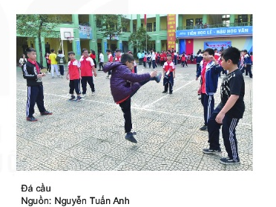  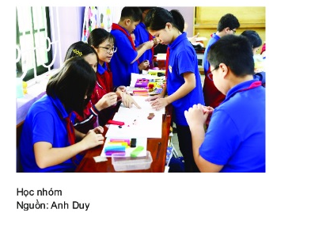  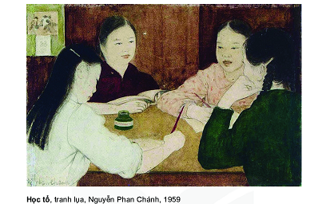  +Tranh Học tổ của hoạ sĩ Nguyễn Phan Chánh được vẽ bằng những mảng màu lớn, đơn giản. Bức tranh có sự cân đối giữa mảng sáng, mảng đậm. Ánh sáng tập trung trên các khuôn mặt và giữa tranh. Bức tranh cho thấy vẻ đẹp mộc mạc, đơn giản, trong sáng và không khí học tập say sưa, chăm chỉ.  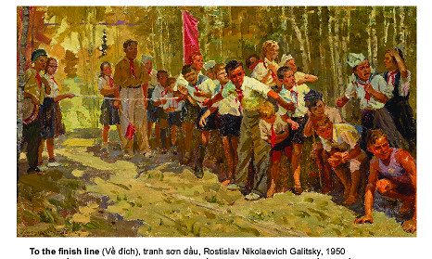  +Tranh Về đích có vẻ đẹp khoẻ khoắn trong cách vẽ. Bức tranh được diễn tả bằng những vệt màu, nét bút mạnh mẽ. Ánh sáng tập trung vào nhóm HS giữa tranh làm thu hút, hướng điểm nhìn của người xem tập trung vào nhóm nhân vật chính.

HOẠT ĐỘNG 2: THỂ HIỆN
a. Mục tiêu:
- Nhận biết các bước thể hiện một sản phẩm đắp nổi về chủ đề: Hoạt động trong trường học.Vẽ lại một số động tác, dáng người và lựa chọn màu sắc để thể hiện SPMT theo chủ đề.
- Biết sắp xếp đường nét, hình mảng, màu sắc,... để thể hiện SPMT.
b. Nội dung:
- GV hướng dẫn HS quan sát hình minh hoạ các bước thể hiện SPMT theo hình thức phù điêu đắp nổi vể chủ để: Hoạt động trong trường học.
- GV cho HS trả lời câu hỏi trong SGK Mĩ thuật 6, trang 24.
- HS thể hiện sản phẩm của mình bằng hình thức tạo hình tự chọn.
c. Sản phẩm học tập:
SPMT về chủ đề: Hoạt động trong trường học bằng hình thức đắp nổi hoặc xé, dán.
d. Tổ chức thực hiện:
HOẠT ĐỘNG CỦA GV - HS | DỰ KIẾN SẢN PHẨM
Bước 1: GV chuyển giao nhiệm vụ học tập  Nhiệm vụ 1 :  - Trước khi HS tiến hành thể hiện một SPMT về chủ đề Hoạt động trong trường học theo hình thức tự chọn, GV hướng dẫn HS quan sát hình minh hoạ ở SGK Mĩ thuật 6, trang 24, về các bước thể hiện một SPMT theo hình thức phù điêu đắp nổi.  - GV hướng dẫn HS quan sát và có thể đặt câu hỏi gợi mở cho HS trao đổi:  + Bức phù điêu đắp nổi trong hình minh hoạ được làm bằng chất liệu gì?  + Nêu các bước thể hiện sáng tạo phù điêu đắp nổi theo chủ đề.  Nhiệm vụ 2:  - GV tổ chức cho HS trả lời hai câu hỏi trong SGK Mĩ thuật 6, trang 24:  + Có những hoạt động nào ở trường học mà em thường thấy và đã được tham gia?  +Em sử dụng hình, màu như thế nào để thể hiện động tác, dáng người?  Nhiệm vụ 3:  -Qua hình minh hoạ trong SGK Mĩ thuật 6, GV có thể gợi ý, trao đổi để HS biết được các bước thể hiện một SPMT theo hình thức phù điêu đắp nổi về chủ đế Hoạt động trong trường học, từ đó lựa chọn được hình thức, chất liệu và thể hiện được SPMT của mình.  - Để có thể thực hiện SPMT về chủ đề Hoạt động trong trường học, GV cho HS bàn bạc trong nhóm, trao đổi về ý tưởng và tham khảo cách thức thực hiện qua ba SPMT của HS được giới thiệu ở SGK Mĩ thuật 6, trang 25.  -Về ý tưởng: Thể hiện hoạt động vui chơi nào? Tư thế và động tác tiêu biểu của hoạt động vui chơi này như thế nào? Ngoài hoạt động vui chơi, có thể hiện thêm hình ảnh nào khác?  -Về cách thề hiện: Lựa chọn hình thức thể hiện bằng chất liệu gì? Một chất liệu hay kết hợp nhiều chất liệu? GV có thể nói qua về hiệu quả thị giác hay chất cảm mà mỗi chất liệu đem đến, ví dụ như: nhẵn hay thô ráp; cảm giác về mặt phẳng hay không gian ba chiếu,...  Bước 2: HS thực hiện nhiệm vụ học tập  HS đọc sgk và thực hiện yêu cầu.  GV theo dõi, hỗ trợ HS nếu cần thiết.  Bước 3: Báo cáo kết quả hoạt động và thảo luận  Đại diện nhóm trình bày kết quả SPMT của nhóm mình .  - GV gọi HS khác nhận xét, đánh giá.  Bước 4: Đánh giá kết quả, thực hiện nhiệm vụ học tập  GV đánh giá, nhận xét, chuẩn kiến thức, chuyển sang nội dung mới. | 2. Thể hiện  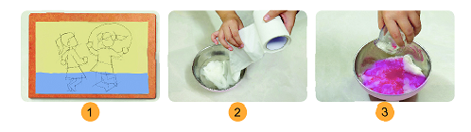  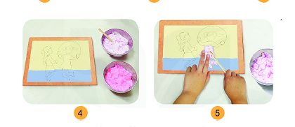  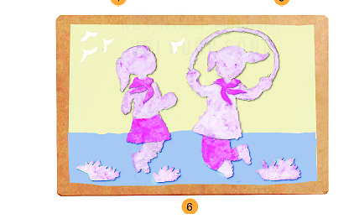  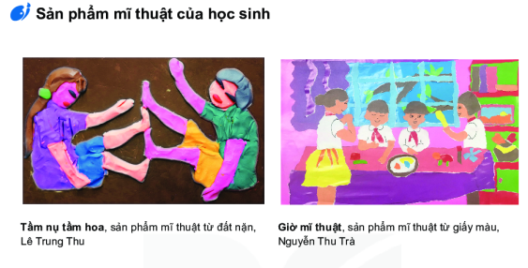  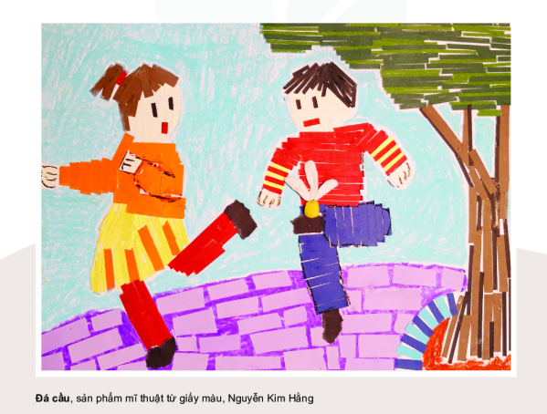
HOẠT ĐỘNG 3 : THẢO LUẬN
a. Mục tiêu:

- Biết cách nhận xét, đánh giá được sản phẩm của cá nhân và các bạn.
- Trình bày những cảm nhận về SPMT trước nhóm.
b. Nội dung:
- GV hướng dẫn HS quan sát SPMT của nhóm.
- HS thảo luận theo các câu hỏi gợi ý trong SGK Mĩ thuật 6, trang 26.
c. Sản phẩm :
Cảm nhận, phân tích được SPMT của cá nhân và các bạn.
d. Tổ chức thực hiện:
HOẠT ĐỘNG CỦA GV - HS | DỰ KIẾN SẢN PHẨM
Bước 1: GV chuyển giao nhiệm vụ học tập  -GV hướng dẫn cho HS quan sát SPMT theo nhóm.  -GV yêu cầu HS thảo luận trong nhóm vể nội dung câu hỏi trong SGK Mĩ thuật 6, trang 26, và mỗi nhóm cử đại diện lên trình bày trước lớp về các nội dung này.  + Bài thực hành của bạn thể hiện hoạt động gì?  + Những ý tưởng của bạn đã được thể hiện như thế nào trong bài thực hành?  + Trong bài thực hành này, bạn đã xử lí hình, khối, đường nét, màu sắc như thế nào?  Bước 2: HS thực hiện nhiệm vụ học tập  Nhiệm vụ 1:  + HS đọc sgk, thảo luận nhóm và thực hiện yêu cầu. GV theo dõi, hỗ trợ HS nếu cần thiết .  Bước 3: Báo cáo kết quả hoạt động và thảo luận  +Mỗi nhóm cử đại diện lên trình bày trước lớp về các nội dung  + Bài thực hành của bạn thể hiện hoạt động gì?  + Những ý tưởng của bạn đã được thể hiện như thế nào trong bài thực hành?  + GV gọi nhóm khác nhận xét, đánh giá.  Bước 4: Đánh giá kết quả, thực hiện nhiệm vụ học tập  + GV đánh giá, nhận xét, chuẩn kiến thức, chuyển sang nội dung mới. | 3. Thảo luận  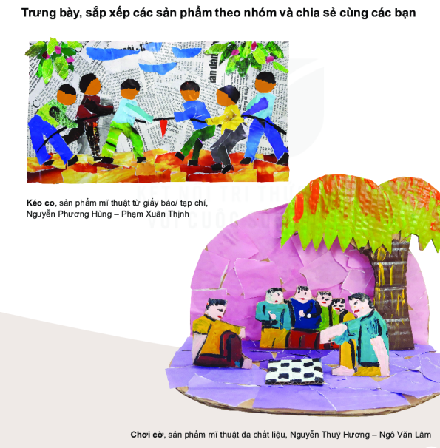

Hoạt động 4: Vận dụng
a. Mục tiêu
- Trưng bày được SPMT của nhóm theo hình thức đắp nổi hoặc xé, dán theo chủ đề.
- Chia sẻ cảm nhận với các bạn.
- Nội dung
- GV hướng dẫn HS phân loại các SPMT đã thực hiện.
- HS trưng bày các sản phẩm theo các hình thức thể hiện sản phẩm hoặc theo một chủ để.
- Sản phẩm
- Tổ chức trưng bày SPMT của nhóm.
- Thuyết trình, chia sẻ với các bạn về ý tưởng trưng bày SPMT.
- GV yêu cầu HS mở SGK Mĩ thuật 6, trang 26, và hướng dẫn HS hoạt động theo nhóm. Tuỳ theo sĩ số HS và điểu kiện của lớp học cũng như các hình thức thể hiện SPMT của HS, GV chia HS trong lớp thành các nhóm cho phù hợp.
- GV hướng dẫn HS quan sát hai SPMT được giới thiệu trong SGK Mĩ thuật 6, trang 26, hoặc những sản phẩm đã chuẩn bị trước và đặt câu hỏi:
+ Những sản phẩm này thể hiện các hoạt động gì? Được làm từ những vật liệu tái sử dụng nào?
+ Các bước thực hiện SPMT này ra sao?
- HS làm việc theo nhóm. Nhóm trưởng trao đổi về ý tưởng sản phẩm nhóm và phân công nhiệm vụ với các thành viên trong nhóm để có thể sắp xếp các sản phẩm riêng lẻ của các bạn thành một sản phẩm chung và chuẩn bị bài thuyết trình giới thiệu, chia sẻ về sản phẩm của nhóm trước cả lớp.
- GV cho HS nói về SPMT mình sẽ thể hiện về đề tài này theo các nội dung gợi ý sau:
+ Nhóm em đặt tên cho sản phẩm là gì?
+ Các em sẽ trưng bày sản phẩm của nhóm ở đâu?

